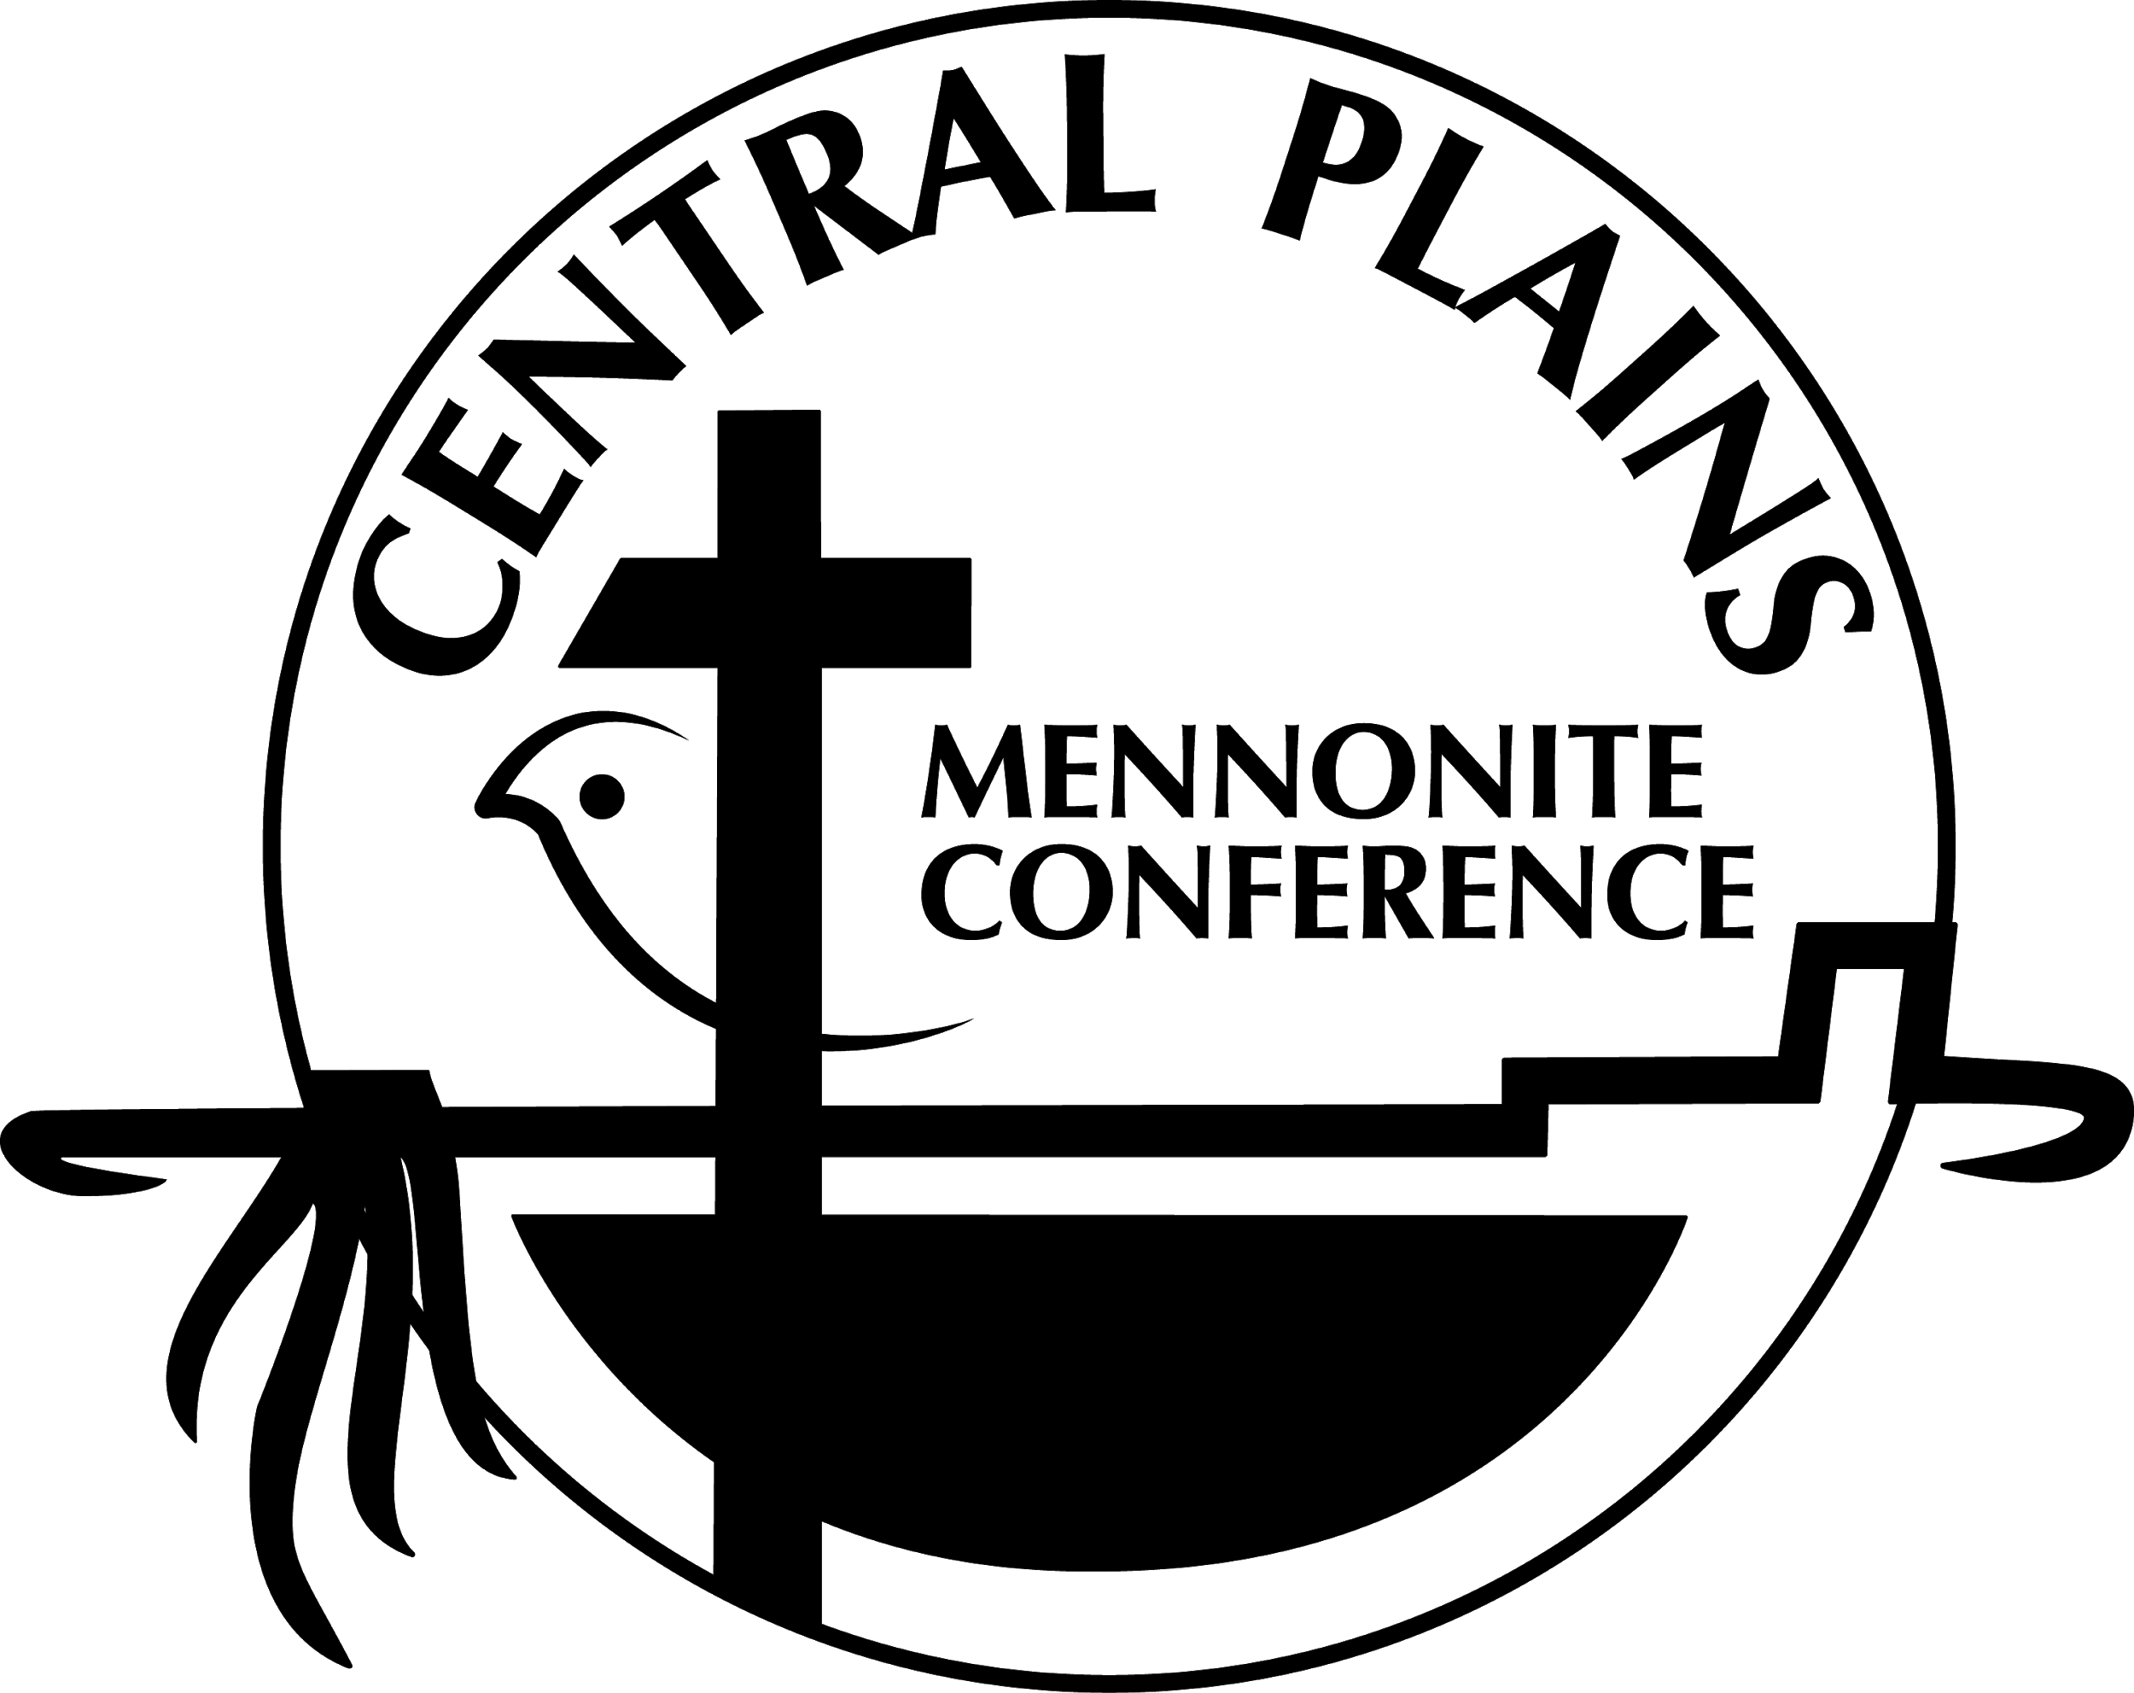
Recursos de alabanza para el domingo
21 de junio de 2020

Introducción:

Un momento del año destacado para la Conferencia Menonita de Central Plains es nuestra Reunión Anual en junio, donde nos congregamos para alabar, compartir y atender los asuntos pendientes de la Conferencia. Este año el COVID-19 hizo que nuestra reunión regular en persona no fuera aconsejable. A pesar de la tristeza de no poder reunirnos en persona este fin de semana, y con la expectativa de la reunión del próximo año, hemos notado que este tiempo ha mejorado nuestros conocimientos en tecnología que ya eran importantes para proveer ministerio en áreas de amplia geografía. Hemos estado emocionados por explorar las posibilidades que existen al estar juntos, aún si no podemos hacerlo en el mismo lugar.

Para la Reunión Anual de este año, invitamos a los comités y personal a preparar informes tradicionales por escrito y también a aportar un video creativo para que los delegados puedan ver antes de nuestra reunión (junio 20). El viernes (10 de junio), delegados juveniles de toda nuestra conferencia se reunieron por Zoom durante una tarde de orientación, conversación con líderes de la conferencia y diversión. El sábado, los delegados e invitados se reunieron en línea para una mañana de sesiones de delegados que incluyó estudio bíblico en "mesas virtuales", votación sobre el plan financiero y de selección de criterios, y la instalación de nuestro nuevo Ministro Ejecutivo de la Conferencia, Nathan Luitjens.

Hoy, estamos juntos en espíritu, aunque no en persona. Cada congregación de nuestra Conferencia ha sido invitada a congregarse en alabanza, concentrándose en un tema común y alrededor de nuestra Mesa del Señor (a medida que sea apropiado para cada congregación local, tomando en cuenta la salud y seguridad de los más vulnerables). Este fin de semana estamos juntos, aun cuando no podemos estar juntos, y por eso damos gracias.

Sobre la Conferencia Menonita de Central Plains:
La Conferencia Menonita de Central Plains es una conferencia de área vibrante de la Iglesia Menonita USA compuesta de 47 congregaciones diversas que se extiende en 8 estados (Colorado, Illinois, Iowa, Minnesota, Montana, Nebraska, South Dakota y Wisconsin) y por más de 1,000 millas de esquina a esquina.

Declaración de misión:
La Conferencia Menonita de Central Plains crea las condiciones para nuestras congregaciones y asociados de crecer como testigos holísticos de la misión de reconciliación de Dios en el mundo, empleando el desarrollo de liderazgo, la convivencia que incentiva y promoviendo el discipulado para toda la vida.

Le invitamos a usar este recurso de alabanza como prefiera, en su totalidad o algunas partes, pero al tomar esta decisión le pedimos que recuerde a la Conferencia Menonita de Central Plains y a todas las iglesias hermanas en sus oraciones.

El tema de nuestra Reunión Anual este año es Jeremías 29:5-7. En este pasaje, el profeta Jeremías le habla a los exiliados en Babilonia que sólo quieren regresar a casa. Quieren regresar a las vidas que conocían en Israel. Pero Dios, a través de Jeremías, tiene algo más para ellos. En lugar de tomar camino hacia las casas que conocían, en lugar de vivir de sus maletas como foráneos, los exiliados son invitados a crecer raíces donde han sido plantados. Son invitados a construir casas, a plantar jardines y a casarse. Su llamado es a convertir el lugar en donde están en su hogar y a trabajar ahí con Dios por la paz, el shalom, de la ciudad en la que se encuentran.

——————————————————

Preparación para congregarse:
Como el Pueblo de Dios, nos hemos congregado.
Puede que estemos desanimados, consternados o en desacuerdo con la vida.
Sentémonos juntos, compartiendo el consuelo del silencio.
Poseamos juntos la paz de la presencia de Dios y envolvámonos en el calor del amor de Dios.
Permitámonos encontrar consuelo y silencio, preparados para la comunión con Dios y para la convivencia entre nosotros.

"Preparación para la Convivencia". Palabras para la Alabanza,
editado por Arlene M. Hark, Herald Press, 1996, 99.

——————————————————

Llamado a la Alabanza:

Inspirado por Jeremías 29:1, 4-7
Una palabra de apoyo vino del profeta para el pueblo;
Vivan una vida que sea completa; construyan, planten, coman, amen, multiplíquense,
Oren por sus comunidades
Mantengan a Dios en el centro de todo lo que es.
Hoy entramos a la alabanza con esperanza en nuestros corazones
Porque algo está pasando aquí
que nos recuerda que podemos vivir como Dios lo desea
Dios ha hecho una promesa de fe con nosotros
Y podemos confiar en esa promesa.

Escrito por Henrietta Stith Andrews, y publicado en el sitio de internet de Caminos de Alabanza de United Church for Christ.
http://www.ucc.org/worship/worship-ways/year-c/p/pentecost-ordinary-time-23.html

——————————————————

Oración por el mundo:
Dios misericordioso, envíanos el Espíritu Santo para que podamos orar como es tu voluntad.
Oramos por la iglesia en todos lugares y por el ministerio que Cristo nos ha dado a cada uno.
(Silencio y/o oración libre)
Oramos por la paz del mundo
que el respeto y la paciencia crezca,
que la opresión y la venganza sean superadas.
(Silencio y/o oración libre)
Oramos por aquellos en posiciones de confianza pública, que puedan impartir justicia y promover la libertad.
(Silencio y/o oración libre)
Oramos por bendiciones en toda la labor humana.
que las riquezas de la creación puedan ser usadas para el bien común.
(Silencio y/o oración libre)
Oramos por aquellos en pobreza, peligro y sufrimiento,
que puedan ser liberados y reciban esperanza.
(Silencio y/o oración libre)
Oramos por aquellos que nos hacen sus enemigos.
Oramos por nosotros cuando nos convertimos en el enemigo.
Para que encontremos perdón y transformación.
(Silencio y/o oración libre)
Te agradecemos por la abundancia de la naturaleza,
los tesoros de la cultura, el trabajo con significado,
y los lazos de comunidad humana.
Más que todo te agradecemos por tu amor incalculable
en la redención del mundo
a través de nuestro Señor Jesucristo.
(Silencio y/o oración libre)
En el nombre de Él quien fue, quien es, y quien vendrá, por eso oramos, Amen.

Adaptado de "De acuerdo a tu voluntad". Palabras para la Alabanza II,
editado por Diane Zaerr Brenneman, Herald Press, 2009, 95.

——————————————————

Ofrendas:
Durante la mayoría de Reuniones Anuales tomamos ofrenda en cada servicio de alabanza. Estas ofrendas se destinan al trabajo de la Conferencia, ayudando al personal y a los comités de ministerio a servir, asignar recursos, y empoderar a las congregaciones locales para que puedan vivir dentro de la misión de CPMC de crecer como testigos holísticos, desarrollar el liderazgo, animar la convivencia y promover el discipulado para toda la vida. Por favor le pedimos tomar una ofrenda para el trabajo de CPMC durante este servicio de alabanza. Por favor tome los cuidados necesarios al recaudar la ofrenda, y hacerlo de una manera que proteja a los miembros más vulnerables de su congregación.

Oración:
Señor, nos has formado para ser un pueblo,
el cuerpo de Dios, obrando en tu mundo.
Celebramos los obsequios que nos has dado para realizar el trabajo de tu Reino.
Le has dado a tu pueblo muchos obsequios.
Has llamado a algunos a enseñar,
algunos a administrar,
algunos ofrecen hospitalidad,
algunos comparten la Buenas Nuevas,
algunos a sanar.
Nos has dado a cada uno un obsequio.
Nosotros nos ofrecemos; nuestros obsequios, nuestro tiempo y nuestros recursos; a ti. Amén.

"Muchos miembros, un sólo cuerpo". Palabras para la Alabanza II,
editado por Diane Zaerr Brenneman, Herald Press, 2009, 135.

——————————————————

Historia para los niños y niñas:
Nuestras escrituras nos enseñan las palabras del profeta Jeremías cuando le dijo a los exiliados judíos que comiencen a vivir y procurar la paz de la ciudad en la que se encuentran. En el libro Quizás Dios también sea así, un niño observa las acciones de su abuela, sus vecinos y extraños que exhiben los frutos del Espíritu, y se pregunta: "¿Quizás Dios también sea así?" Él encuentra formas de encontrar a Dios en aquellos que encuentra en la ciudad que lo rodea.

Quizás Dios también sea así, escrito por Jennifer Grant, ilustrado por Benjamin Schipper

Puedes encontrar este libro en Amazon o a través de otros proveedores de libros, o puedes consultar este enlace de youtube donde un pastor lee el libro. Puedes detener el video en el minuto 6 para hacer un resumen y un reportaje propio (el reporte del video es específico para esa congregación).
https://www.youtube.com/watch?v=0kw32hmxYLg

——————————————————

Ayudas para el sermón:
Nathan Luitjen proveerá un sermón grabado para las congregaciones que deseen usarlo. Estas ayudas de sermón pueden usarse para congregaciones/pastores que prefieren predicar ellos mismos.

Durante mis años (Amanda Bleichty) como pastora de una congregación, con frecuencia suspiraba (internamente y con amor) cuando observaba un estribillo predecible de uno de mis congregantes más participativos. En cualquier momento que la iglesia se enfrentaba a cualquier problema o dilema, él anunciaba con entusiasmo y autoridad que lo que estábamos experimentando era en realidad una "oportunidad". Al pasar de los años, algunos de nosotros nos adelantábamos antes que él pudiera invocar las "oportunidades" de esta o aquella situación, provocando explosiones de risa en la congregación. Durante nuestra broma, también sabíamos que su habilidad para replantear nuestras situaciones nos fue de gran ayuda (a pesar de ser un poco molesta).

No es un secreto que estamos viviendo en tiempos "extraños". Ya sea nuestra crisis actual del COVID-19, o el gran cambio cultural que significa el poscristianismo. Muchos de nosotros nos estamos sintiendo como extraños en el mundo en el que vivimos, inseguros de donde esta Dios y qué es lo que nos está llamando a hacer. Pese a que dudamos en definir nuestra experiencia actual como un "exilio", sabemos que el pueblo de Jeremías fue forzado a dejar sus casas y todo lo que apreciaban, como tantas personas en el mundo entero actualmente; quizás podamos identificarnos parcialmente, porque con frecuencia estamos viviendo en lugares en donde no teníamos intención de estar.

En estos tiempos sabemos que Dios está trabajando, a pesar de que estamos de luto por el mundo que pensábamos conocer. ¿Cómo imaginamos el poner raíces en este lugar, construir casas, plantar jardines, casarnos y procurar la paz de estas ciudades, de estas culturas y del mundo en el que nos encontramos? ¿Qué oportunidades existen para la misión y el ministerio en estos lugares, en estos tiempos, viviendo eventos que no eran posibles hace algunos años (o meses)? ¿Cómo imaginamos nuestro cambio de enfoque de lo que algún día fue, a lo que podrá ser en el futuro? ¿Cuándo comencemos a enfocar el mundo y nuestro lugar en términos de posibilidad y oportunidad? ¿Cuándo trabajamos en conjunto con Dios por el shalom del mundo?

——————————————————

La Cena del Señor:
Cuando nos juntamos en persona para la Reunión Anual, siempre compartimos la Cena del Señor como símbolo de nuestra unidad en el cuerpo de Cristo. A razón de nuestro calendario reducido este año por Zoom, la Cena no fue posible. En remplazo, le ofrecemos esta liturgia de comunión, en conjunto con una invitación para reunirse con hermanos y hermanas de CPMC, participando en varios símbolos de unidad. Está bienvenido a usar lo que le sea de ayuda de esta liturgia, a planear un servicio de comunión en una fecha posterior, o a participar en un ritual de unidad diferente que tenga significado para su congregación.

Introducción

De todas las esquinas de nuestra conferencia y lugares entremedios,

Nos juntamos hoy en una mesa,
la mesa del Señor,

Una mesa que es al mismo tiempo local y universal,
física y "virtual".

A pesar de estar físicamente separados, en el momento en que partimos el pan en unidad
recordamos que lo que nos une
son el amor y la gracia incondicional del Señor,
la vida de resurrección de nuestro Salvador, Jesucristo,
y la presencia permanente del Espíritu Santo.
Porque recordamos cuando Jesús se sentó a la mesa y disfruto de la comunión
con recolectores de impuestos y pecadores, con sus discípulos,
Él proclamó que la provisión y el cuidado de Dios no conoce límites...
y que es verdadero hoy, así como fue en la primera comunión
cuando Jesús se congregó con sus seguidores en el aula superior.

Hoy, proclamamos una vez mas la comodidad...y el reto... que significa ser testigo.

Preparémonos para compartir la mesa del Señor y para ser nutridos por el Pan de Vida.

Oración de Acción de Gracias

L: Dios esté con ustedes
P: Y también con ustedes.
L: Levanten sus corazones.
P: Nosotros los levantamos a Dios.
L: Permítenos agradecer a Dios.
P: Es bueno agradecer a Dios.

L: Te agradecemos Dios porque has provisto para todos los mundos que algún día existieron o existirán
al entregarte a ellos por amor.
Si vamos a las alturas de las montañas, o si hacemos de la tumba nuestra cama, estás con nosotros.
Si vamos a las profundidades del mar, tu mano nos sostiene con fuerza.

Te agradecemos por Jesús, tu Palabra, quien vivió entre nosotros descubriendo tu presencia.
Te agradecemos por marcar su muerte con victoria, y por darle a la Vida, y no a la Muerte, la última palabra.

Bendícenos, al compartir este pan y esta copa, para que podamos ser alimentados
por el mismo amor sin límites, para que nos anime a ser tus siervos en
el mundo.
Y ahora, como tus hijos amados, a quienes has reconciliado contigo mismo,
nosotros oramos como tu Hijo amado nos ha enseñado: Padre Nuestro, que estás en los cielos...

——————————————————

Palabras de Institución

Así como este grano en algún momento estuvo desperdigado y ahora se ha congregado en un mismo pan,
de la misma manera nosotros, con diferentes necesidades y esperanzas, nos congregamos como uno,
porque compartimos el mismo pan.

[Rompemos el pan]
Tómalo y cómelo. Éste es el Pan de Vida.

La copa que compartimos es la copa de la Nueva Alianza
escrita en nuestros corazones y atestiguada por Jesús.

(Sostenemos la copa)

Tómala y bebe de ella. Dios está con nosotros.

Distribución de los Elementos

Oración después de la Comunión
Damos gracias, Dios,
porque en tu propio obsequio gratuito de amor, te has extendido a nosotros.
Nos has refrescado en tu mesa, has tocado nuestras necesidades más profundas,
y nos has llamado a una vida compartida en memoria y esperanza.
Envíanos con valor y con alegría en el nombre de Jesucristo,
para que nosotros también podamos convertirnos en pan y paz para otros en el mundo. Amén.

Porciones adaptadas de la versión del 2019 de Susan Janzen
de Llamas del Espíritu, editado por Ruth C. Duck.

——————————————————

Bendición:

Ahora nos vamos a vivir nuestras vidas.
Nos haremos viejos,
educaremos a nuestras familias,
amaremos a vecinos y familiares.

Continuaremos viviendo nuestras vidas,
tomando en cuenta los sueños que Dios tiene para la humanidad.
Así estemos en Jerusalén o Babilonia,
confiaremos en que la paz del Señor vendrá.

(Escrito por Tim Graves, y publicado en su blog 'LiturgyBits: Little bits for worship. https://liturgybits.wordpress.com

——————————————————

Canciones / canto / música especial:
A pesar que el acto de cantar juntos sin precauciones no es aconsejable para estos momentos, aquí hay una sugerencia para música especial.

http://www.stephenmfearing.com/hymns/jeremiahsentaletter

